**MANUAL DE USUARIO: LABORATORIO 2**

**PROGRAMA DE INTERFAZ GRÁFICA PARA RESOLVER SISTEMAS DE ECUACIONES LINEALES**

Andrés Felipe Flórez Correa

1017156526

**1. GENERALIDADES:**

La carpeta disponible como repositorio público en Git a la cual se le ha dado acceso contiene los archivos de código fuente requeridos para ejecutar una aplicación simple para resolver sistemas de ecuaciones lineales en el plano. A continuación, se muestra la pantalla principal de la interfaz y los elementos básicos:

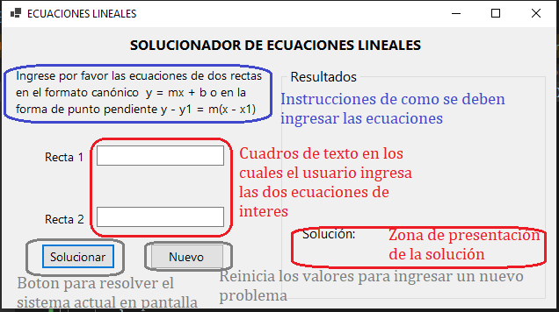

**Figura 1. Esquema general de la interfaz gráfica**

**2. COMO USAR**

**Paso1.**

Ejecute la interfaz de usuario al abrir la carpeta del repositorio en su Visual Studio dando clic en el icono de iniciar sin depurar

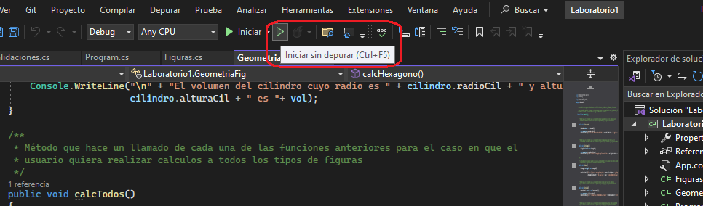

**Figura 2.Inicialización del programa**

**Paso 2.**

Ingrese en los cuadros de texto mostrados cada una de las ecuaciones del sistema que desea resolver. Estas deben estar escritas en los dos formatos anunciados en la zona de instrucciones. El programa está diseñado para evitar la entrada de texto que no se ajuste a las indicaciones. Para la separación decimal debe utilizar la coma. No se debe preocupar por su configuración regional pues el programa se encarga de evaluar si es necesario cambiar la coma por un punto.

**Paso 3.**

De clic en el botón solucionar y el sistema le mostrará la respuesta en la zona de solución del panel derecho de la interfaz:

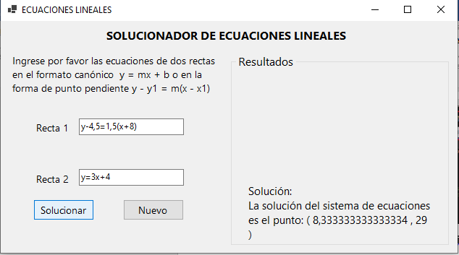

**Figura 3. Esquema de funcionamiento y muestra de la solución**

**Paso 4.**

De en clic en el botón nuevo si desea solucionar otro problema o cierre el programa para un posterior uso.

**¡Gracias por probar mi programa!**